Heiße Schokoladensauce mit Sahne

500g Sahne
1 Stk. Vanilleschote
60 g Honig
400g dunkle Kuvertüre gehackt

- Die Sahne mit Vanillemark Honig aufkochen.

- Die Kuvertüre über dem Wasserbad schmelzen
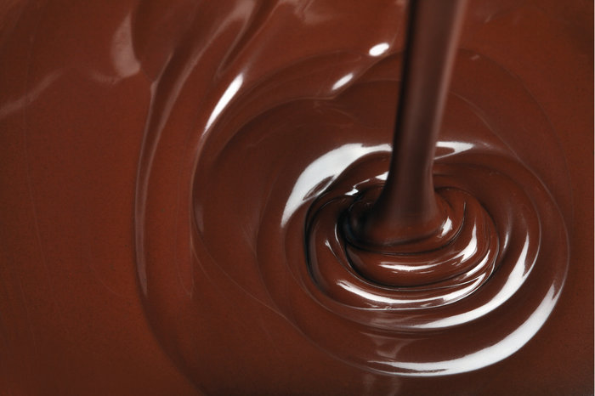
- und die heiße Sahne nach und nach darunter rühren.

